**SpringCloud+skywalking链路跟踪**

1. **环境准备**
2. **基础环境**

CentOS 6.9

Eclpse Oxygen.2 Release (4.7.2)

1. **SkyWalking版本(3.2.6)和相关要求信息：**

被监控程序要求jdk6+

SkyWalking collector和WebUI要求JDK8+

Elasticsearch 5.x (版本必须是5.X)

Zookeeper 3.4.10

资料参考地址：

https://github.com/apache/incubator-skywalking/blob/master/docs/cn/Deploy-backend-in-cluster-mode-CN.md

发布版本下载地址：

https://github.com/apache/incubator-skywalking/releases

1. **Spring cloud 版本：**

<parent>

<groupId>org.springframework.boot</groupId>

<artifactId>spring-boot-starter-parent</artifactId>

<version>1.5.10.RELEASE</version>

</parent>

<dependencyManagement>

<dependencies>

<dependency>

<groupId>org.springframework.cloud</groupId>

<artifactId>spring-cloud-dependencies</artifactId>

<version>Edgware.SR3</version>

<type>pom</type>

<scope>import</scope>

</dependency>

</dependencies>

</dependencyManagement>

1. **Skywalking安装**
2. 基础包准备：

skywalking-agent.zip（Windows使用）

skywalking-collector.tar.gz

skywalking-web.tar.gz

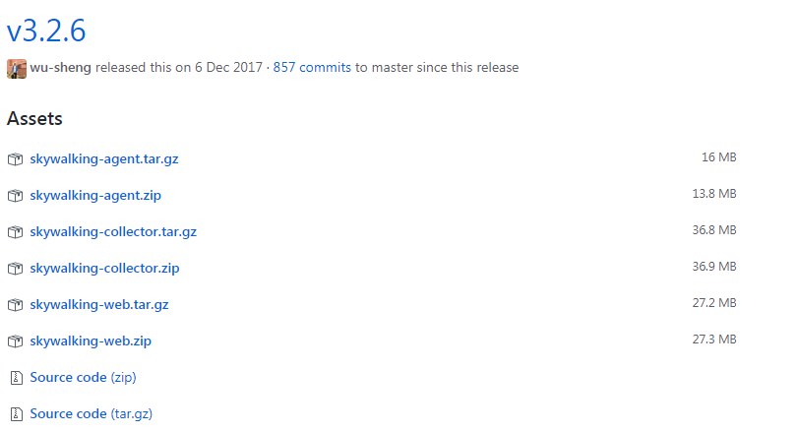

Elasticsearch 5.6.8

下载：

<url:https://www.elastic.co/downloads/past-releases>

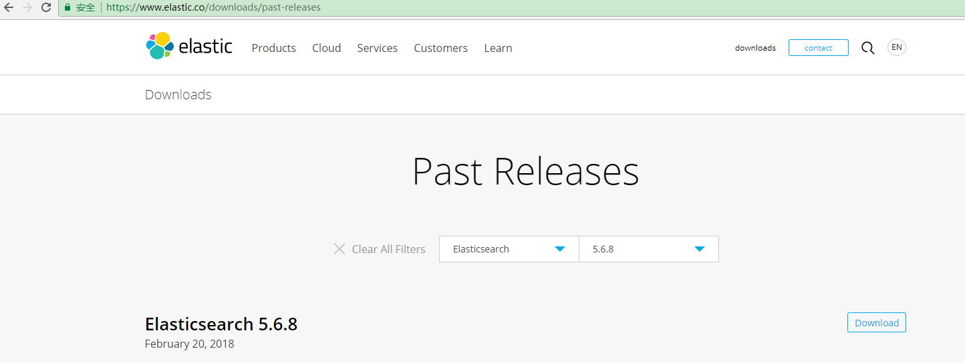

Zookeeper：

下载地址：

<http://zookeeper.apache.org/releases.html#download>

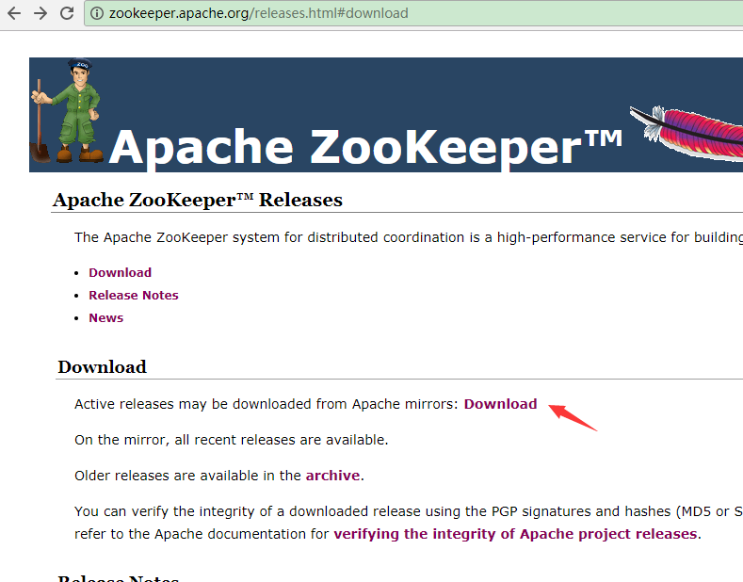

1. Zookeeper安装

2.1 安装：

tar -zxvf zookeeper-3.4.11.tar.gz

cd zookeeper-3.4.11/

mkdir data

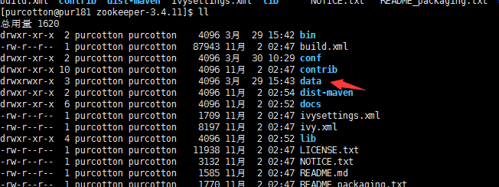

cd data/

pwd



*Tips:记住这个路径*

2.2 修改配置

cd ${zookeeper path}/conf/



*Tips:zookeeper /conf 目录下*

cp zoo_sample.cfg zoo.cfg

vi zoo.cfg

修改内容信息如下：

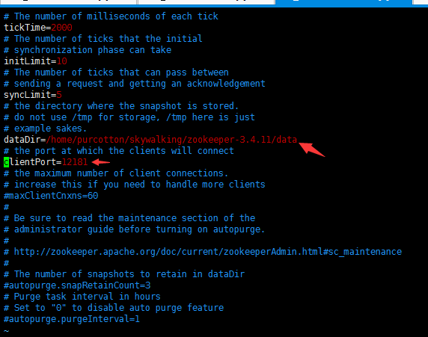

*Tips: dataDir 的值与之前创建的data目录保持一致*

2.3 启动

cd ${zookeeper path}/bin/

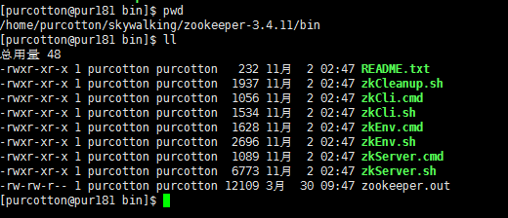

./zkServer.sh start

ps -ef|grep zookeeper

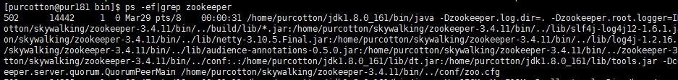

1. ElasticSearch安装(仅安装单集群)
   1. 解压安装

tar -zxvf elasticsearch-5.6.8.tar.gz

cd elasticsearch-5.6.8

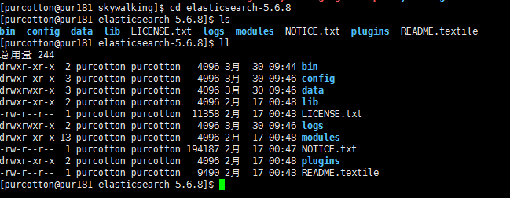

* 1. 配置修改

cd ${elasticsearch-path}/config/

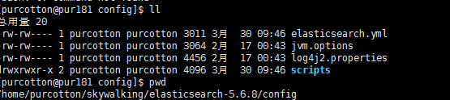

vi elasticsearch.yml

修改内容：

分别去掉一下注释，并将对应的值修改为如下：

cluster.name: CollectorDBCluster

node.name: skywalking

network.host: 0.0.0.0

http.port: 9200

添加如下内容：

thread_pool.bulk.queue_size: 1000

bootstrap.memory_lock: false

bootstrap.system_call_filter: false

#elasticsearch-head跨域访问

http.cors.enabled: true

http.cors.allow-origin: '*'

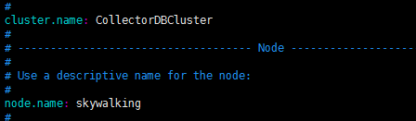

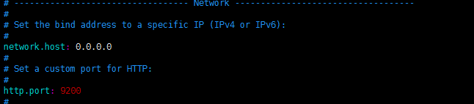

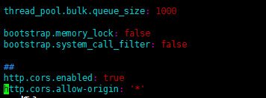

* 1. 切换root用户修改相关限制
     1. 修改用户创建文件最大数以及内存锁定配置

vi /etc/security/limits.conf

如下图所示：

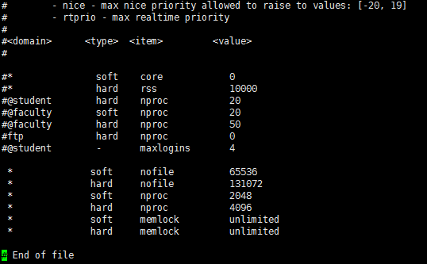

保存、退出重新登录ssh、查看配置是否生效

ulimit –a

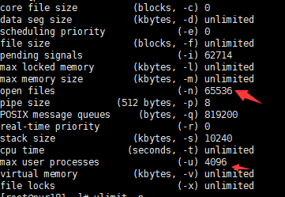

*Tips:*

*1.生产环境，请将最前面的*替换成指定的用户，如果使用*标识所有用户*

*2.如果修改了soft 未生效，请查看/etc/profile是否有ulimit的限制配置*

* + 1. 需改用户最大可创建进程数

vi /etc/security/limits.d/{number}-nproc.conf

添加修改如下内容：

* soft nproc 4096

修改内容如下：

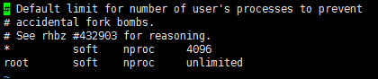

保存退出

* + 1. 设置最大虚拟内存大小

vi /etc/sysctl.conf

文件尾部添加如下内容：

vm.max_map_count=655360

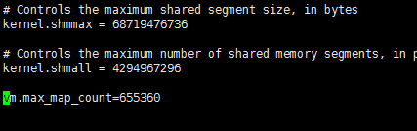

执行命令生效文件

sysctl -p

退出root用户

* 1. 启动elasticsearch

初次启动确定启动OK

./elasticsearch

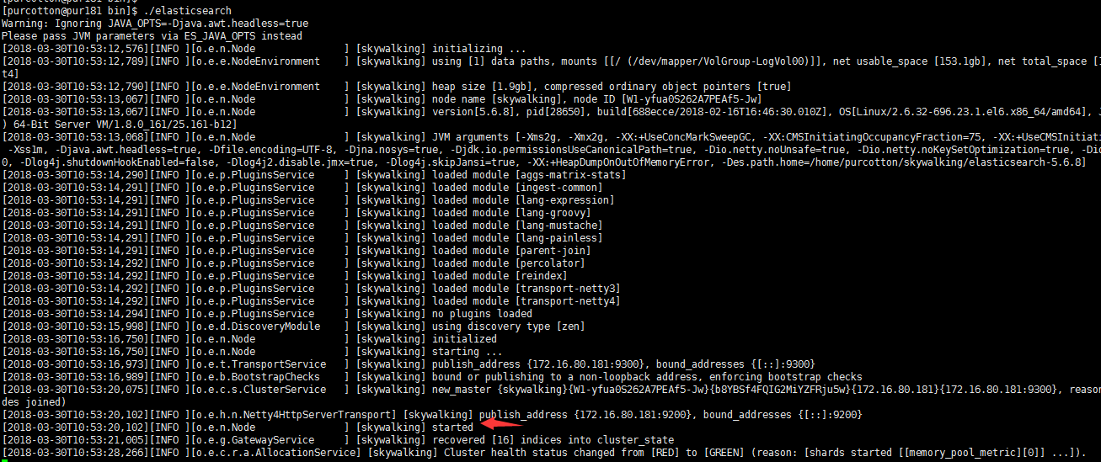

*Tips:如出现启动异常自行百度解决*

切换后台启动：

./elasticsearch –d



1. Skywalking-collector安装
   1. 安装

tar -zxvf skywalking-collector.tar.gz

cd skywalking-collector

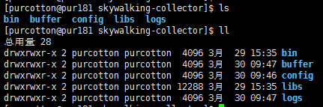

* 1. 修改配置

cd skywalking-collector/config



vi application.yml

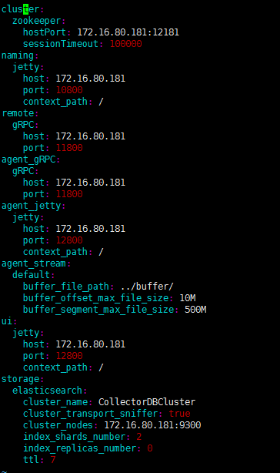

Tisp:

1.zookeeper地址配置

2.storage elasticsearch配置

3.localhost更换本机真实ip，确认所有默认端口都未占用

* 1. 启动

cd skywalking-collector/bin



./startup.sh

查看

skywalking-collector/log/skywalking-collector-server.log文件中无启动错误信息，确认启动成功

ps -ef|grep skywalking-collector

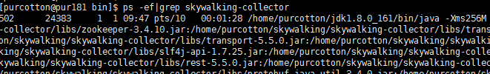

1. 安装Skywalking-web
   1. 解压安装

tar -zxvf skywalking-web.tar.gz



* 1. 修改配置文件

cd skywalking-web/config/



application.properties为web监听端口，默认18080

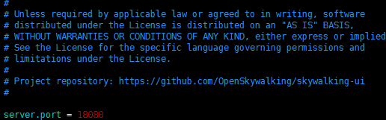

修改连接skywalking-colletor信息

vi collector_config.properties

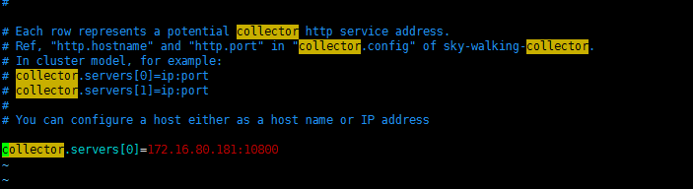

* 1. 启动web

cd skywalking-web/bin/



./web-service.sh;

tailf ../logs/skywalking-web-server.log

确认启动无错误日志

* 1. 访问web页面

http://ip:18080/

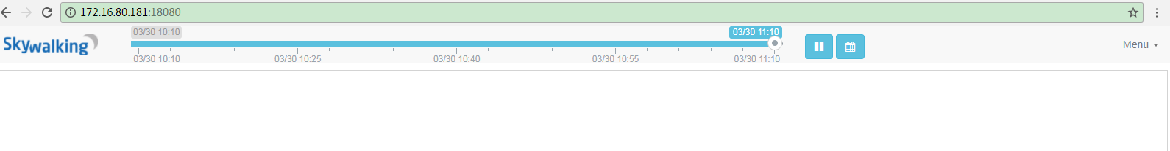

出现如下画面已启动成功

1. **Spring cloud 微服务工程准备**
2. **工程自行资料搭建，demo源码如下：**

**工程目录结构：**

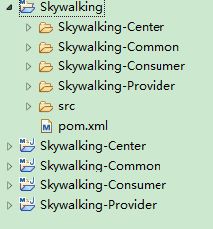

**demo源码：**

1. **启动演示**
   1. **解压skywalking-agent**

**Skywalking探针配置参考：**

**https://github.com/apache/incubator-skywalking/blob/master/docs/cn/Deploy-skywalking-agent-CN.md**

* 1. **启动注册中心**

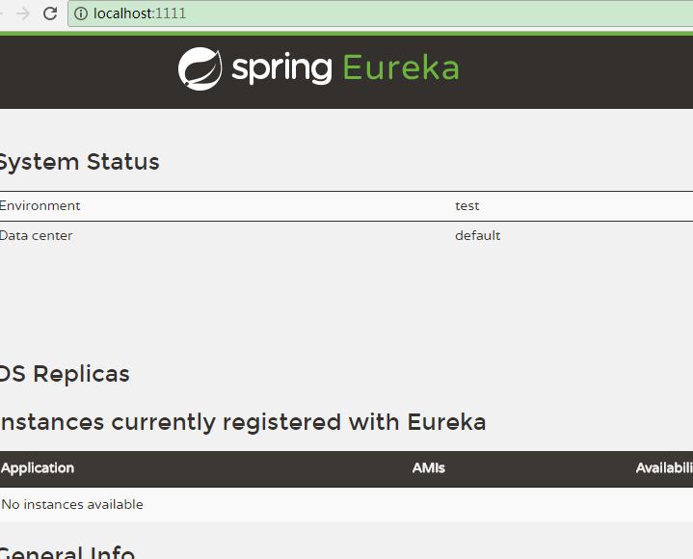

* 1. **启动服务提供者和消费者：**

**Skywalking-agent 配置 eclipse**

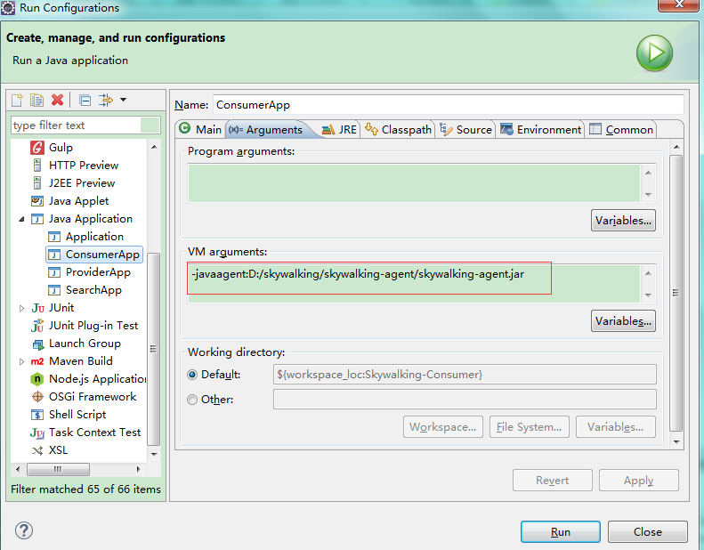

**启动时能看到如下信息：**



**表示agent以加载成功**

* 1. **访问注册中心**

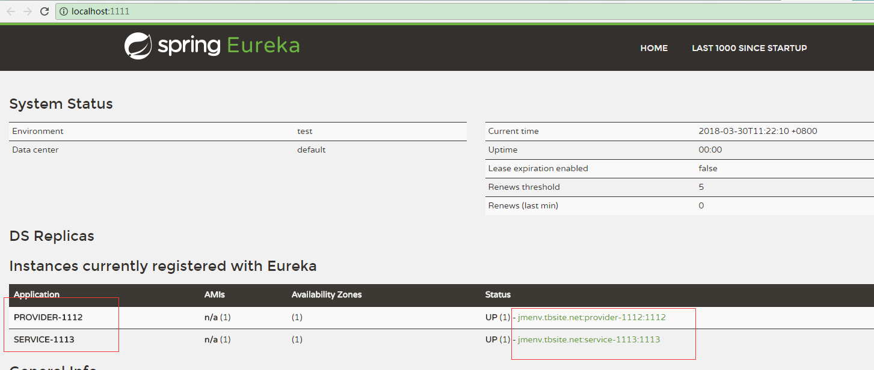

* 1. **消费服务接口访问：**

[**http://localhost:1113/feign?hello=hahah**](http://localhost:1113/feign?hello=hahah)



1. **Skywalking-web查看调用**

**4.1访问skywalking-web服务：**

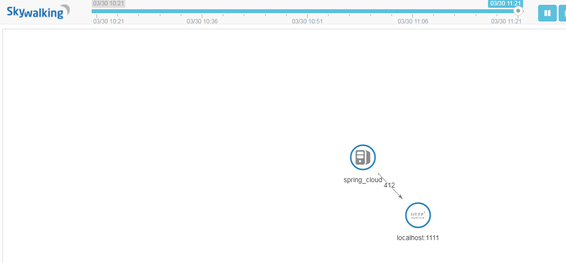

**服务调用情况**

**4.2 Trance stack信息查看**

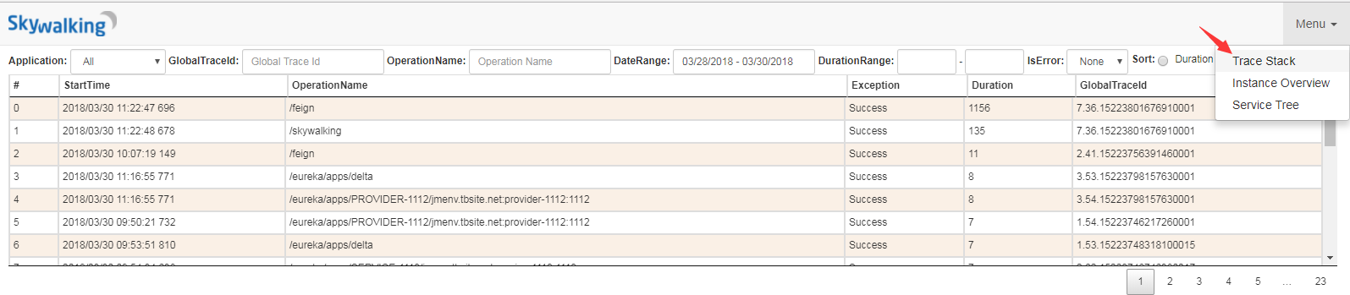

**4.3 Instance Overview信息查看**

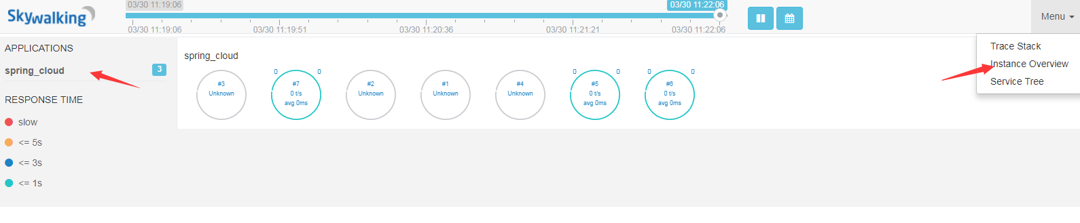

**点击其中一个可以查看堆栈信息：**

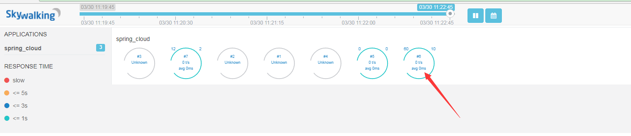

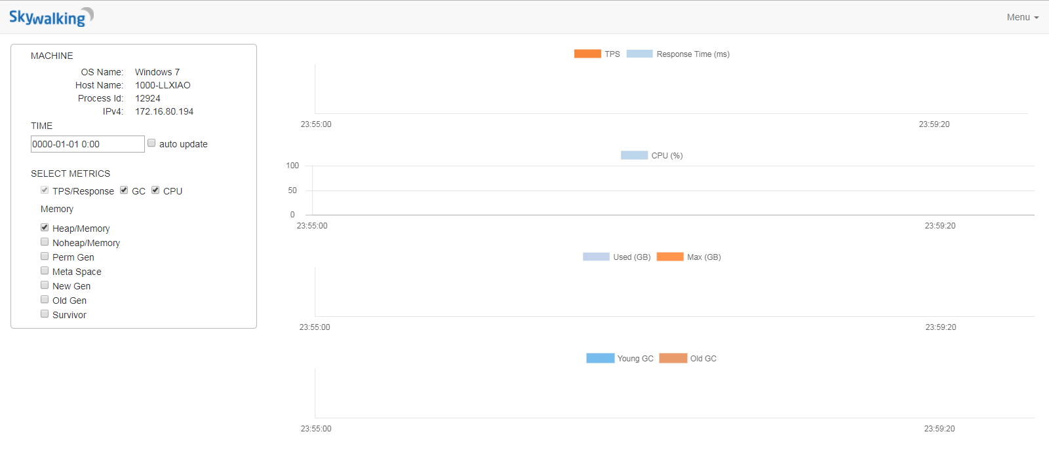

**4.4 Service Tree 信息查看**

